浦东教师教育手机端操作说明文档
微信搜索浦东教师教育关注该微信公众号。
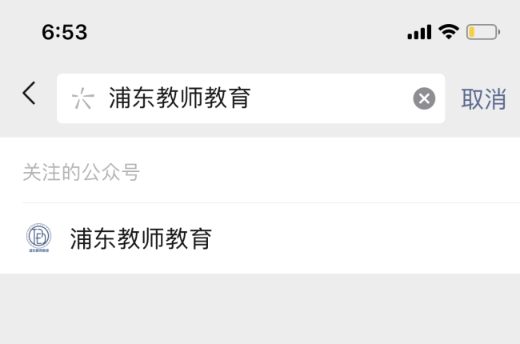

登录或者注册
输入师训号或身份证号自动识别姓名手机号，点击获取验证码，通过手机短信接收验证码，点击登录进去个人中心进入主页管理页面。【如果系统没有自动获取信息，请点击下方注册】
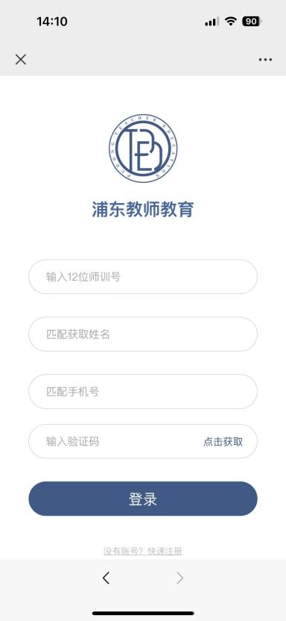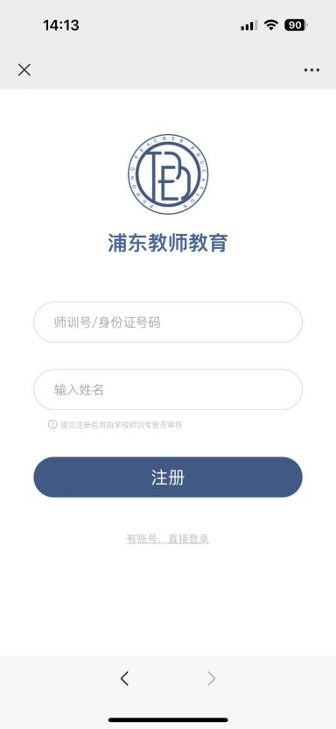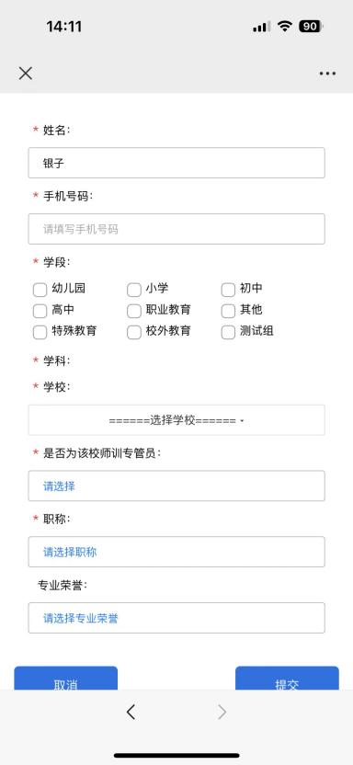

个人中心主页
登录之后进入个人中心-主页管理页面。
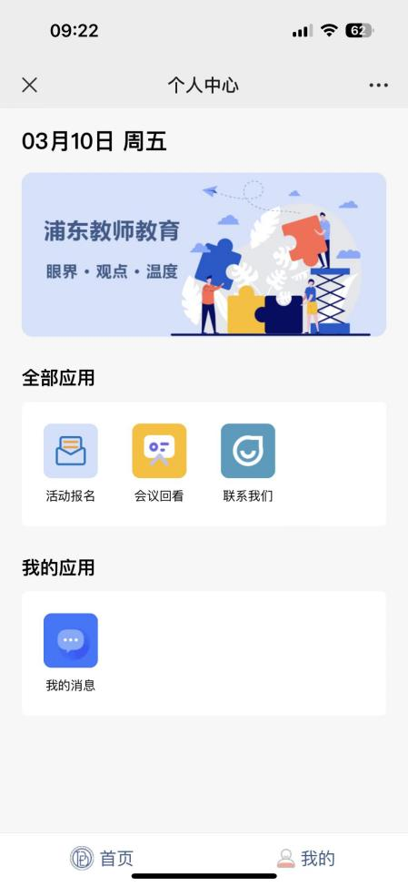

我的消息
发送的通知消息除了可以在微信公众号中收到提示信息，还可在我的消息中可以查看所有消息，以防漏掉通知。
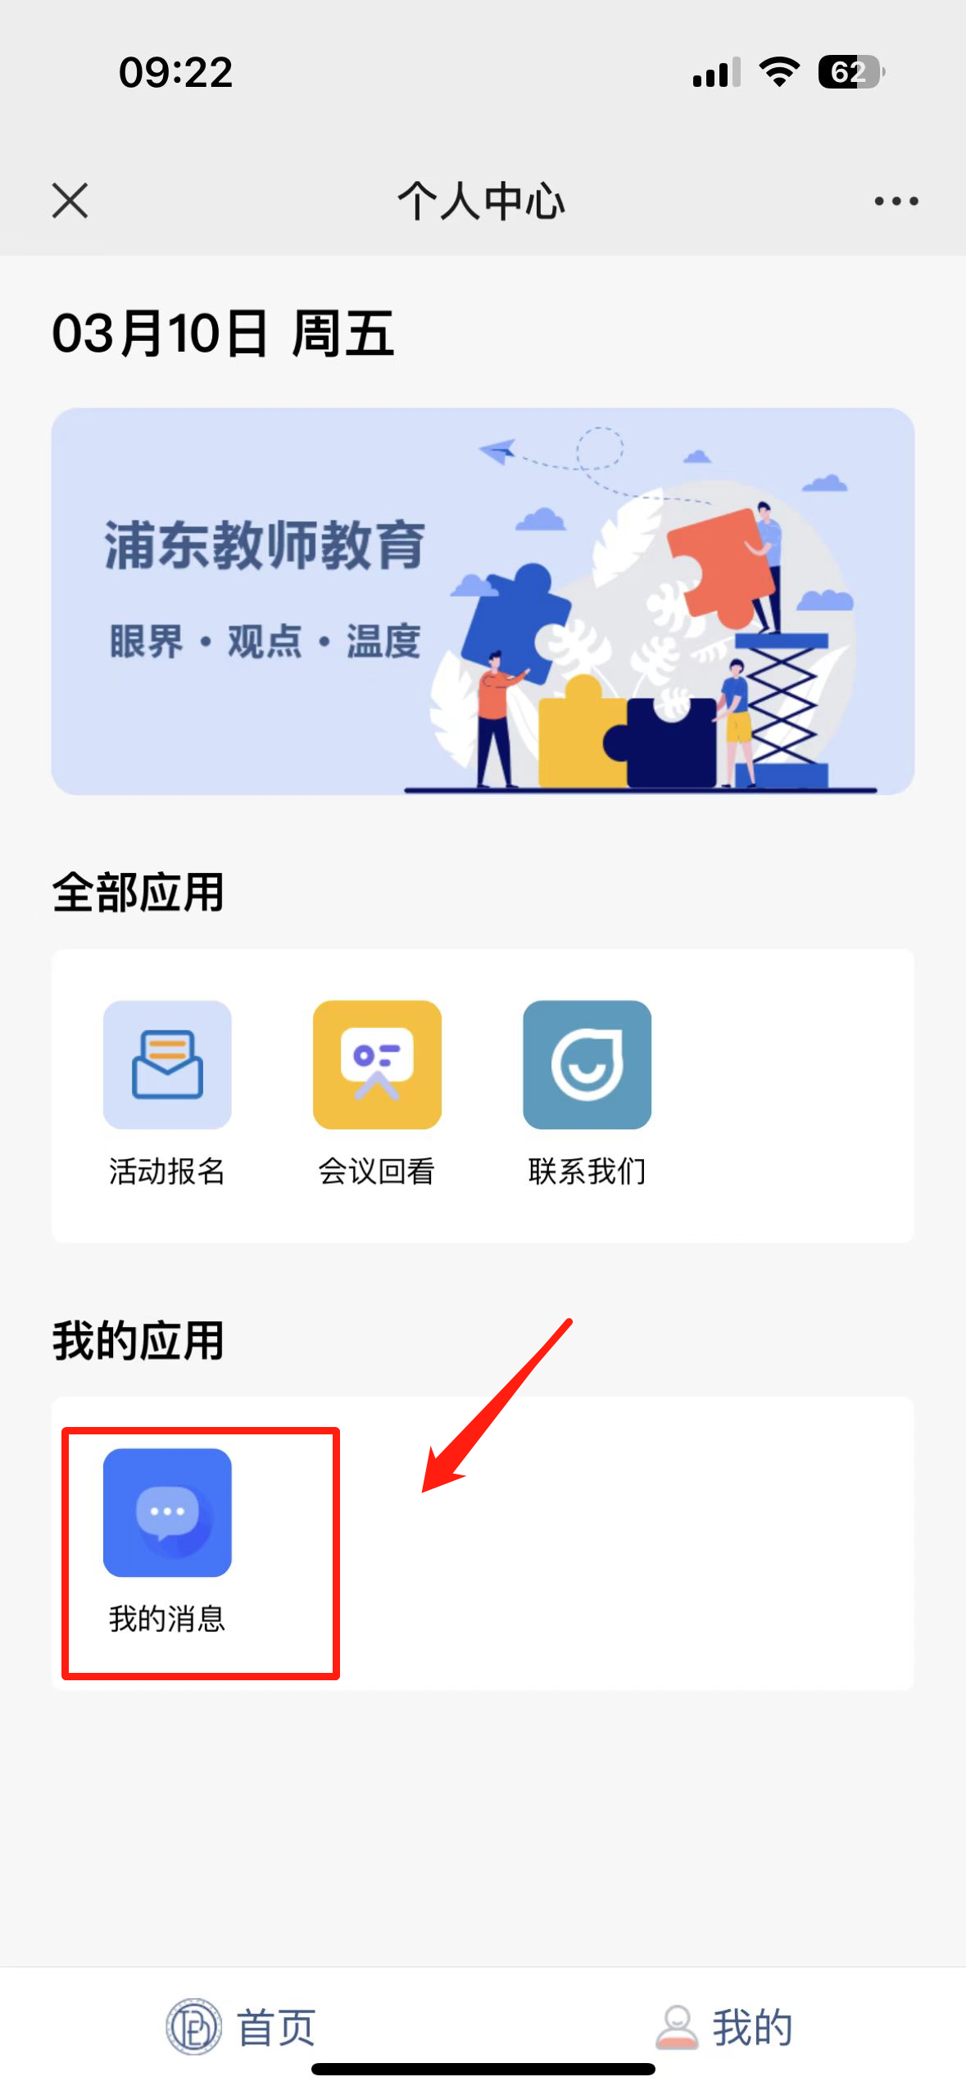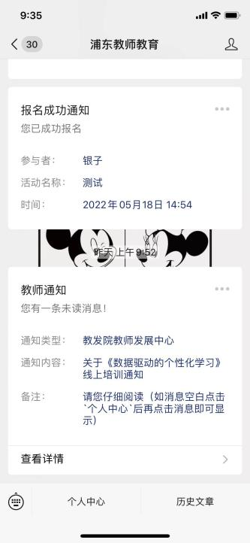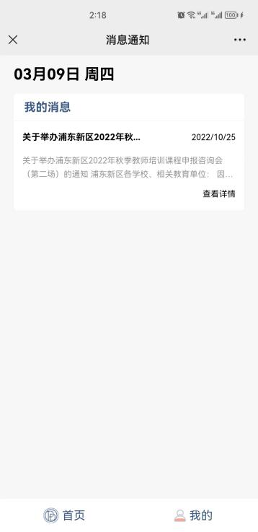

活动报名
点击活动报名可以查看所有活动信息，点击填写报名信息即可报名符合条件课程，同时可以在公众号中收到报名状态提示信息也可在活动上查看报名状态，未开启自动审核时，活动有效期内可以修改报名或取消报名。

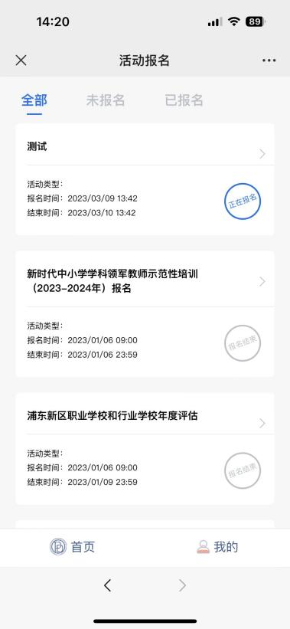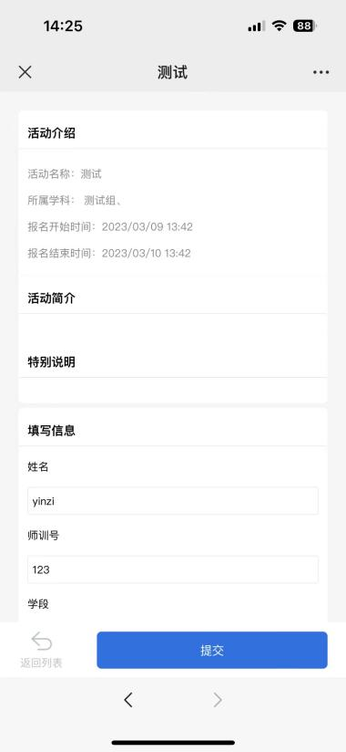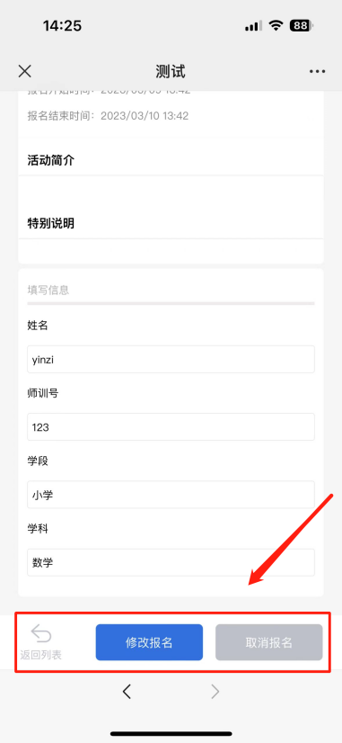

会议回看
点击查看浦东线上培训回看视频。
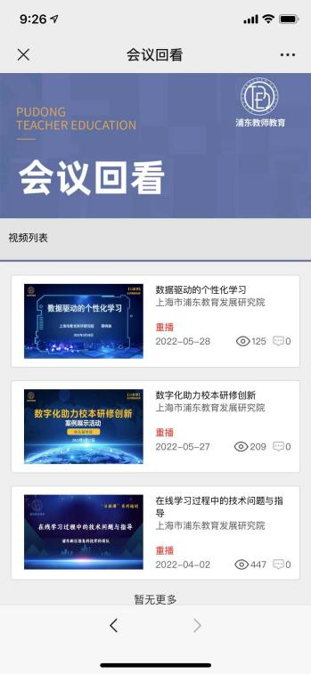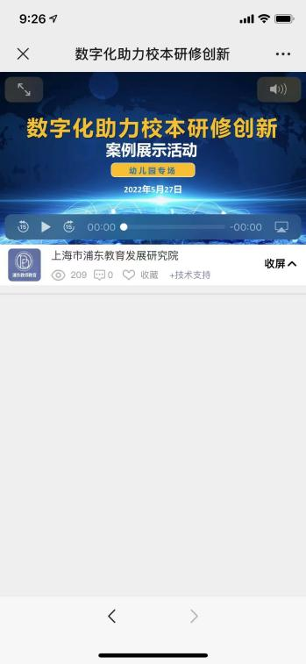

联系我们
点击联系我们即可查看项目负责教师联系方式。
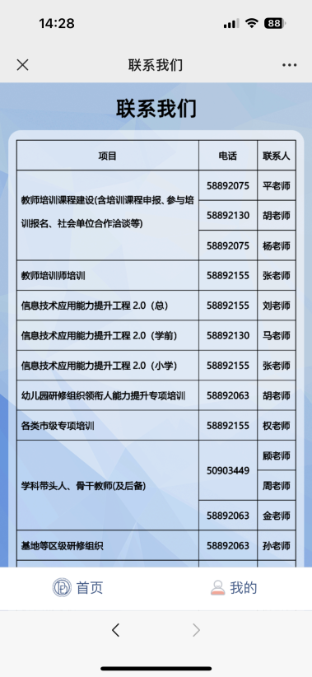

个人信息页面
点击进入我的，进入个人信息界面，点击修改信息可以对个人手机号，职称和专业荣誉进行修改后保存，如果有需要可以解除绑定后重新登录。
修改学科学段请用电脑端浏览器登录：https://jsjy.pdedu.sh.cn/thome/
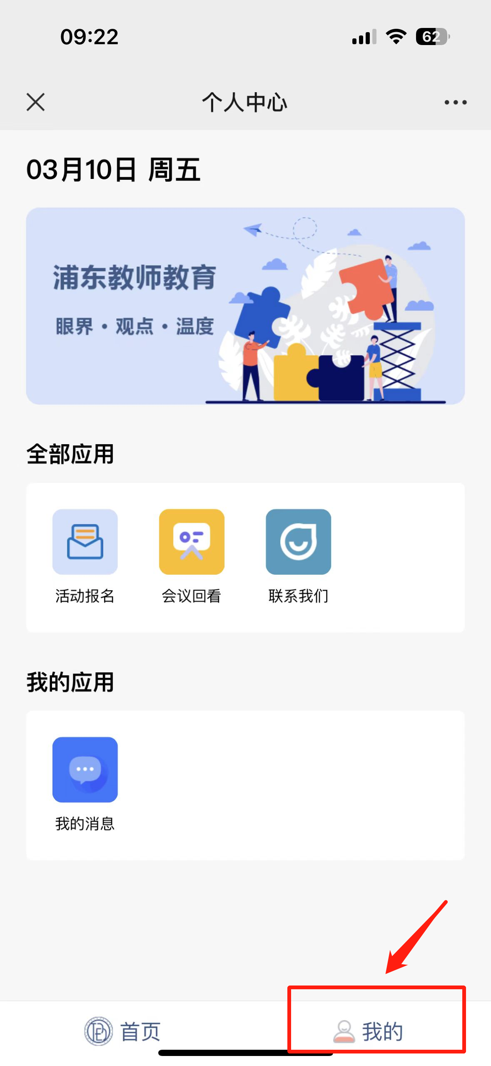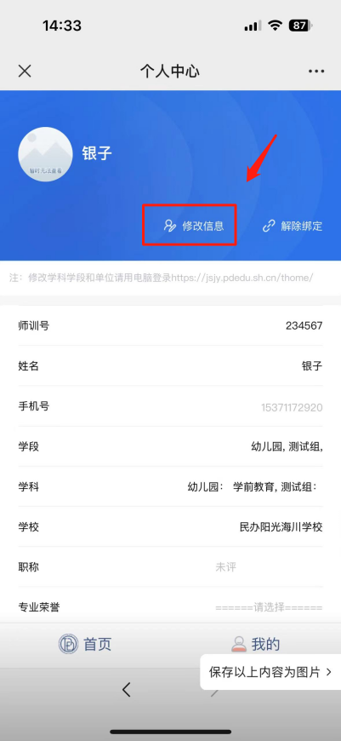

个人信息操作指南
- 请用电脑端打开360浏览器和谷歌浏览器打开教师平台 https://jsjy.pdedu.sh.cn/thome/
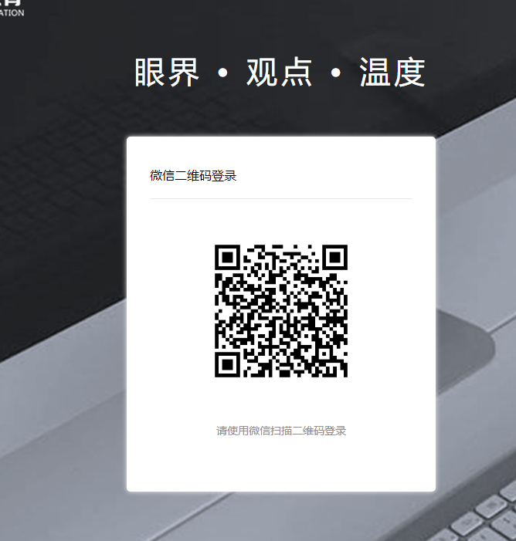
扫码登录，如果没有绑定“浦东教师教育”公众号请先关注绑定。
- 扫码登录后，查看“基础信息”，查看自己的个人信息是否需要更新。需要修改的地方直接更改，修改完成点击底部“确认提交”按钮等待审核通过即可。
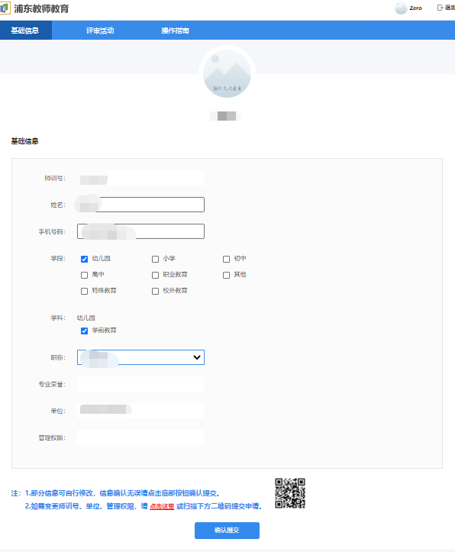
- 如果修改内容为师训号、单位、管理权限等，请扫码或者点击红色文字进行填写表单修改。
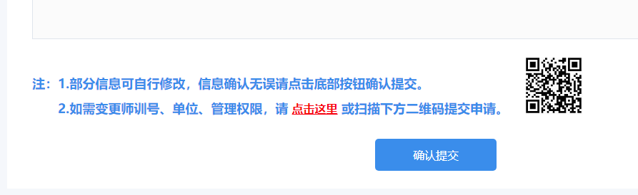
- 审核通过后，会收到如下微信通知：
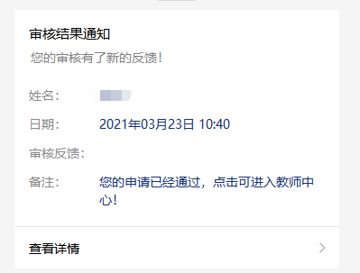

技术支持：如操作过程有问题请联系：021-31265752

